# Robot Framework使用

## 下载svn库文件方法：

1. 安装Robot Framework.
2. 安装svn命令行工具。

工具如下：



1. 添加svn环境变量：

我的电脑右键属性>高级>环境变量>系统变量，Path值后添加 ;C:\Program Files\TortoiseSVN\bin

1. 下载关键字库：

CMD下输入如下命令：

svn co http://172.17.0.220/svn/sunyainfo_doc/01-测试文档/02-AutomatedTest/01-AutomatedLib C:\Python27\Lib\site-packages\AutomatedLib

1. 下载自动化案例库：

svn co http://172.17.0.220/svn/sunyainfo_doc/01-测试文档/02-AutomatedTest/02-AutoTestCases C:\AutoTestCases\

## 安装python库

1. 安装wireshark
2. 需要先安装如下库：



1. 再执行

pip install scapy

pip install tftpy urllib3 chardet

## 加载自动化案例

1. 在主控PC上打开cmd，执行ride.py开启管理界面，进入file>Open Directory，找到C:\AutoTestCases\提交即可，加载AutoTestCases库即可使用用户案例。
2. 可以导入configure.py文件，加载全局变量。

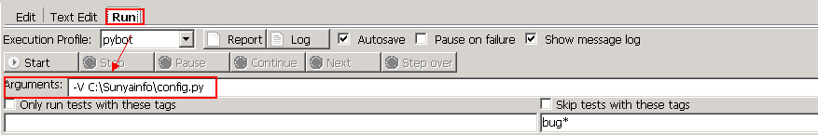

## 更新和提交更改

更改本地自动化案例或关键字，提交到svn的方法:

1. 安装svn客户端工具，如下：

 32位系统版本

 64位系统版本

1. 更新方法：

进入svn checkout目录下，鼠标右击SVN Update即可更新成功。

提交方法：

进入svn checkout目录下，鼠标右击SVN Commit即可提交成功。

# 二、案例编写&调试

## 案例框架

案例框架要和testlink的框架一致。

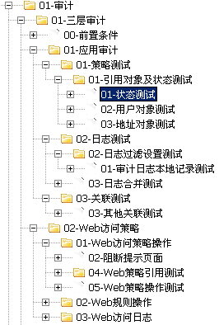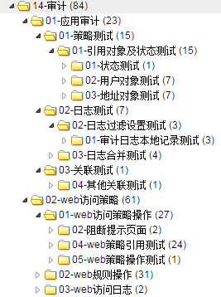

自动化案例目录； testlink案例路径

## 前后置条件

多个使用相同环境的案例，可在这些案例前添加前置条件，修改环境；这些案例结束后添加后置条件，还原环境。

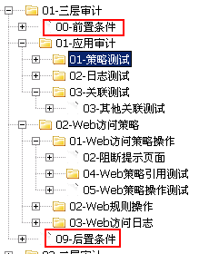

## 案例步骤编写

1. 加载关键字库

需要在每个案例目录的最小单元suit中导入库，在suit里面的案例才可以引用库中的关键字。

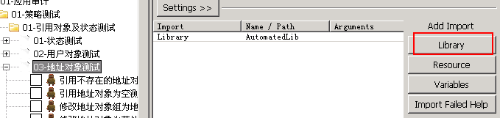

1. 查看关键字库成员

使用F5查看当前关键字库中的关键字列表

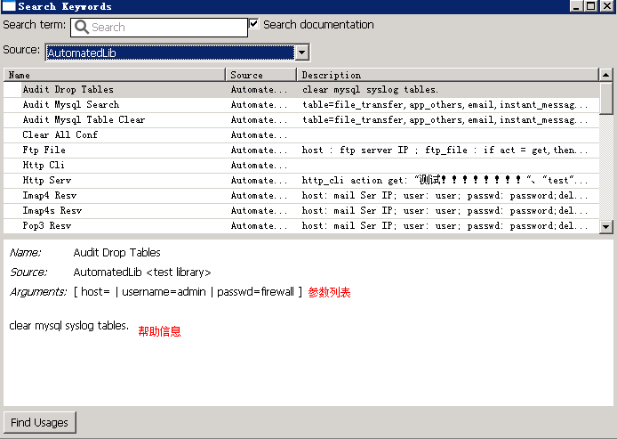

1. 编写案例

从关键字库中找到合适的关键字，组合成案例。

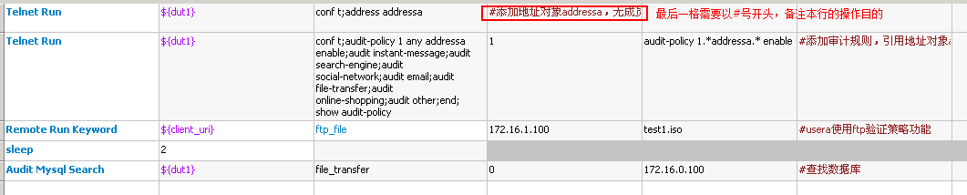

## Teardown

该字段会在案例执行完成后执行，无论案例执行结果是成功还是失败。

在案例中对环境进行了修改，如添加了配置，需要在案例结束后删除配置的，删除的部分案例步骤需要添加到teardown中。

teardown中执行一个关键字的，使用Run Keyword关键字即可；

如：**Run Keyword** | Telnet Run | ${dut1} | conf t; no audit-policy 1

执行多个关键字，使用Run Keywords关键字，并使用AND连接多个关键字。

如：**Run Keywords** | Telnet Run | ${dut1} | conf t;no audit-policy 1; no address addressa | **AND** | Audit Mysql Table Clear | ${dut1} | file_transfer

## 执行&调试

1. 启用Remote Server

自动化控制PC的方式是主控（ride）--被控（Remote Server）的结构

需要在PC（Client/Server）上启用Remote Server

在被控PC上打开cmd，执行python C:\Python27\Lib\site-packages\AutomatedLib\update.py

(WIN7在执行部分关键字需要管理员权限，输入如下命令执行update.py:

runas /user:Administrator "cmd /K C:\Python27\Lib\site-packages\AutomatedLib\update.py"

需要输入administrator密码，administrator用户必须未被禁用)

**建议添加快捷方式到桌面，并开机启动（Win7就不要添加了）。**

1. 调试

选择需要调试的案例，在Run标签里面点击Start按钮。

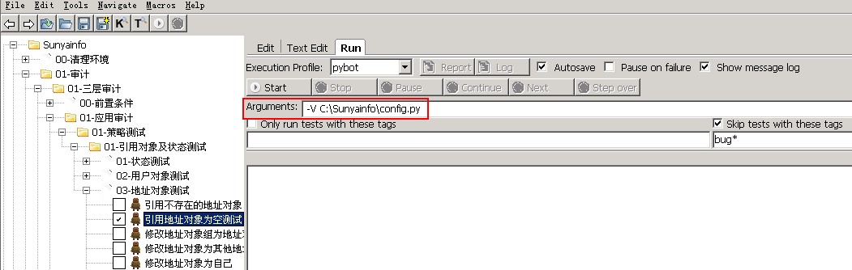

**注意，由于自动化案例使用了全局变量，需要在执行时加载全局变量。如上图**

1. 执行

执行全部案例时，不勾选，点击Start，默认运行全部案例。

# 二、在主控PC上控制被控PC执行关键字。

1. 更新AutomatedLib库：

编写一个case update，使用AutomatedLib中的关键字**Updatelib IP port**（被控端的IP，被动端的端口，默认11211），执行该关键字，会使让被测设备更新AutomatedLib库并重启加载库。

1. 控制执行关键字：

可以使用AutomatedLib库中的Remote Run Keyword 关键字操作。

**Remote Run Keywork [PC] [key_word] [args1] [args2]**

* 1. PC：指定哪台设备执行，可以在全局变量里面定义变量来代替。
  2. key_word：关键字，及被控设备上可以运行的关键字，这个关键字要求小写且全称。如正常执行关键字Stmp Send Text，此处写成stmp_send_test，即代码中的方法名称。否则会造成找不到关键字错误。
  3. args1 args2 为key_word的参数，不要写到一个表格中，一个参数写到一个表格中。

# 三、添加自定义库：

1. 库文件存放到lib文件夹中，要写成类的方式。
2. 编辑__init__.py中导入类。

加入：from 库 import 类名

让AutomatedLib继承 类名，使新类成为AutomatedLib的父类。

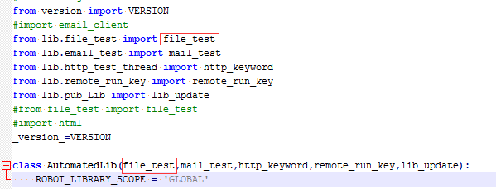

1. 重启ride.py即可使用新类的方法

# 四、添加远程库：

方法和上面相同，使新添加的类成为import_remote_key的方法。

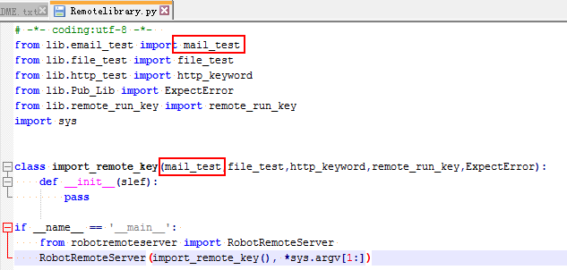

# 五、学习路径

<http://blog.csdn.net/tulituqi/article/category/897484>

感觉他写的关于RFS的博客内容很详细了，可以看下并学习。